Reumatologicko-rehabilitačné centrum s.r.o. Hlohovec
pod záštitou Slovenskej lekárskej komory
Slovenská ortopedická a traumatologická spoločnosť
Odborná spoločnosť pre FBLR
Slovenská komora fyzioterapeutov
Subregionálna lekárska komora Hlohovec

v rámci Dekády kostí a kĺbov 2000-2010
Vás pozývajú na

KURZ KINEZIOTERAPIE PRI OSTEOPORÓZE

Termín konania:
jednodňový kurz v termíne: 26. marec 2010, 24. september 2010
(piatky od 12:00 – 17:00 hod.)
Miesto konania: Reumatologicko-rehabilitačné centrum, s.r.o.
Pribinova 56, 920 01 Hlohovec
Kontakt organizátora: prim.MUDr. Elena Ďurišová, Reumatologicko-rehabilitačné
centrum s.r.o., Pribinova 56, 920 01 Hlohovec
tel/fax:033/73 01 820, MB:0949 444 444, www.rrc.sk
e-mail: info@rrc.sk
Popis aktivity: Formou úvodných prednášok poukázať na závažnosť osteoporózy, nutnosť jej včasnej diagnostiky a komplexnej liečby s predchádzaním komplikácií ochorenia typu osteoporotických fraktúr. V praktickej časti poukázať na špecifiká pohybovej liečby pri osteoporóze s praktickým nácvikom zásad školy chrbta, antigravitačnej relaxácie, nestabilnej plošiny a celej špeciálnej cvičebnej zostavy
podľa Ďurišovej.
Určenie kurzu: pre všetkých lekárov, ktorí prichádzajú do kontaktu s osteoporózou,
pre fyzioterapeutov a sestry osteologických ambulancií.
Účastnícky poplatok: 39 € (cena kurzu + kniha s CD + karimatka + coffee break)
zaplatiť poštovou poukážkou na adresu organizátora obratom
(s nutným uvedením Vašej e-mailovej adresy, na ktorú Vám potvrdíme účasť
na niektorom z termínov podľa Vašej prihlášky ;
počet účastníkov každého termínu je obmedzený;
vhodné športové oblečenie)

Rozpis programu a mapa podrobne na www.rrc.sk (časť aktuality a prednášky).
Odborné podujatie je zaradené do kontinuálneho medicínskeho vzdelávania
s pridelením 5 kreditov .

S pozdravom a úctou

Dr. Elena Ďurišová
predseda organizačného výboru

V Hlohovci, dňa 22. l. 2010

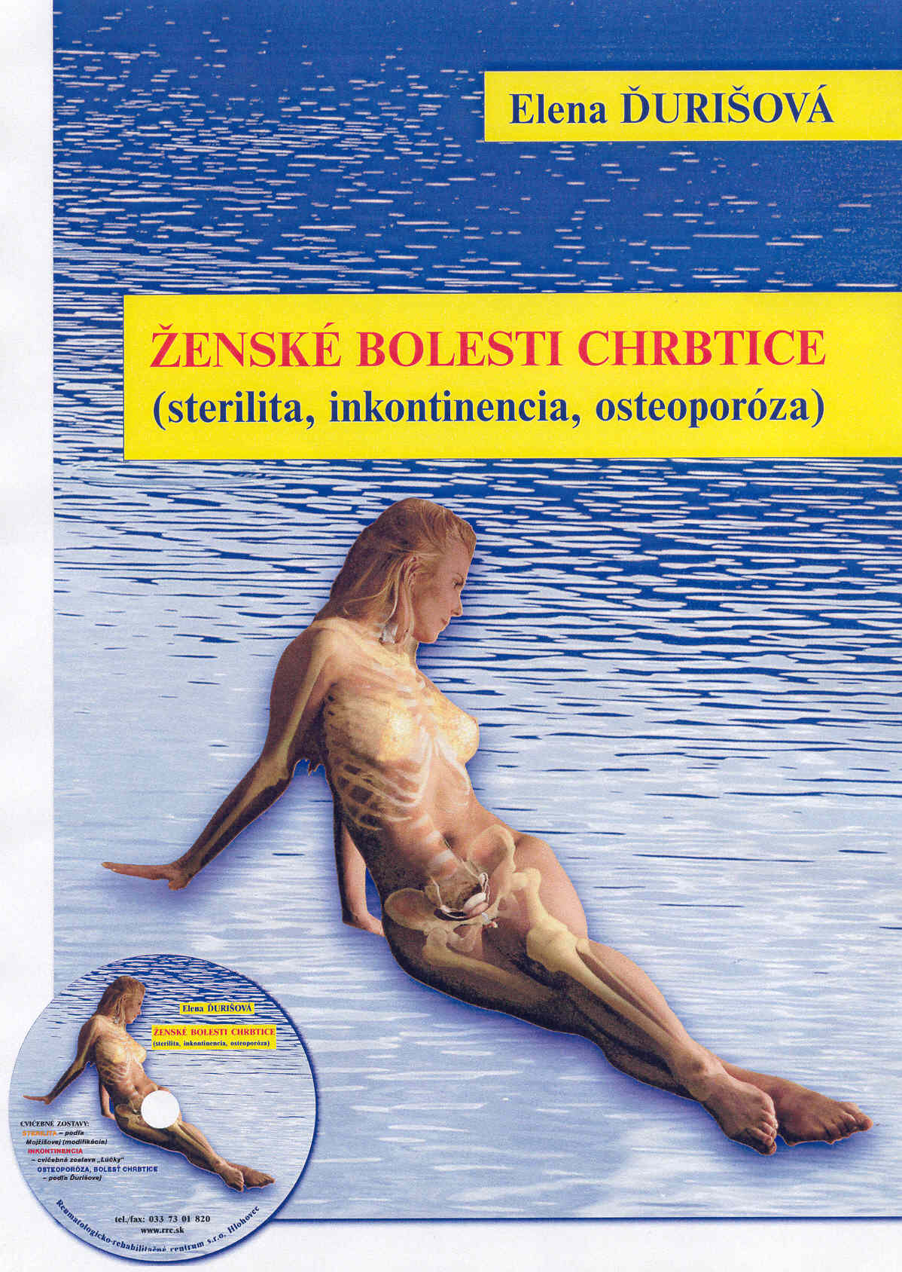 | Kniha+ CD v cene kurzu a možnosť zakúpenia ďalších kusov v čase konania kurzu za najnižšiu cenu na Slovensku (16, 50 €).  Citácia: www.rrc.sk  Sterilita – neplodnosť.  Inkontinencia – únik moču.  Osteoporóza – rednutie kostí.  Kniha je určená všetkým ženám bez rozdielu veku.  Patrí mladým ženám, ktoré sú v období plného sexuálneho života, túžby po dieťati. Ženám stredného veku i tým, ktorým začína obdobie prechodu, alebo tým skôr narodeným, ktoré sú už v období menopauzy.  Veľa užitočných rád (a nielen o cvičení svalov panvového dna) však patrí i mužom, ktorí s nami zdieľajú spoločný život.  Kniha okrem podrobných informácií o ochoreniach uvádza i rady o ich komplexnej liečbe vrátane špeciálnych cvičení.  Kniha je jedným z nástrojov, ktoré určite prispejú k trvalému úspechu Vášho snaženia.  Cvičebné zostavy (aj na CD):  sterilita – podľa Mojžišovej (modifikácia)  inkontinencia – cvičebná zostava „Lúčky“  osteoporóza, bolesť chrbtice – podľa Ďurišovej.

Každé životné obdobie ženy má svoje úskalia, ktoré sa môžu prejaviť poruchou v oblasti chrbtice a močovo-pohlavných orgánov.
Preto je táto publikácia určená ženám bez rozdielu veku. Kniha je rozdelená na 3 časti . V úvode sú informácie o malej panve a jej orgánoch (maternici a močovom mechúre), o svaloch, ktoré ich obklopujú a ovplyvňujú ich polohu a funkciu, o chrbtici, ktorá je osovým orgánom nášho tela. Popisuje sa, že 80 % všetkých bolestí spôsobuje svalová bolesť. Je známe, že dlho pôsobiace funkčné poruchy v oblasti chrbtice dávajú predpoklad vzájomného reflexného pôsobenia svalov a vnútorných orgánov. Preto správnou pohybovou aktivitou môžeme ovplyvniť i funkciu orgánov pohlavno-močového traktu.
Prvá časť knihy rozoberá problematiku mladej ženy - sterilitu- neplodnosť (jej možné príčiny a liečbu). Súčasťou kapitoly je i cvičebná zostava podľa Mojžišovej, ktorou možno upraviť svalovú nerovnováhu v panvovej oblasti, nesprávny sklon panvy , a tým aj polohu vnútorných orgánov, uvoľniť a prekrviť orgány malej panvy (hl.vaječníky, maternicu) a zlepšiť ich funkciu.
Druhá časť publikácie sa venuje inkontinencii- nechcenému unikaniu moču, ktorá trápi 30-50 % žien. Uvádza jednotlivé jej typy a komplexné možnosti liečby. Popisuje rôzne lieky a špeciálne cvičenie panvového dna „Lúčky“zameraného na zlepšenie stavu zvieračov, sklonu močového mechúra a močovej trubice, aby posilnené svaly boli dostatočnou oporou a najmä pri námahe nedochádzalo k mimovoľnému unikaniu moču.
Tretia časť knihy podrobne spracováva problematiku osteoporózy- rednutia kostí, ktoré je závažným civilizačným ochorením spojeným s bolesťami a rizikom zlomeniny i po najmenšom úraze (hlavne v oblasti stavcov chrbtice, krčku stehnovej kosti, zápästí). Výskyt ochorenia na Slovensku sa odhaduje na 8% obyvateľstva, t.j. približne 400 000 tisíc obyvateľov a je predpoklad nárastu počtu pacientov s osteoporózou i počtu zlomenín na podklade rednutia kostí so závažnými zdravotnými, sociálnymi i ekonomickými dopadmi. Je veľmi dôležité skupinu rizikových osôb včas diagnostikovať a následne komplexne správne liečiť, aby sme komplikáciám- zlomeninám predišli. Súčasťou knihy je i špeciálna zostava cvičení podľa Ďurišovej, ktorá upravením svalovej nerovnováhy nielen znižuje bolesť v oblasti pohybového aparátu, ale aj zlepšuje kostné parametre.
Publikácia je určená pre pacientov i zdravotníkov, venuje sa epidemiológii, diagnostike a komplexnej liečbe sterility, inkontinencie a osteoporózy ( diétne opatrenia, liečba chemická, nechemické metodiky). Je určená ženám od mladého, cez stredný až do vyššieho veku (i keď unikanie moču a rednutie kostí sa môže vyskytnúť aj u žien mladších ročníkov, pričom problematika porúch panvového dna a osteoporózy sa týka i druhého pohlavia- mužov).
Nahraté CD je ideálnou pomôckou na cvičenie pre všetky uvedené preventívno-liečebné zostavy.
Predaj v kníhkupectvách, Martinus (aj formou dobierky): tel./fax: 033 73 01 820 formou sms : 0949 444 444

–––––––––––––––––––––––––––––––––––––––––––––––––––––––––––––––––––––
N Á V R A T K A (označte deň kurzu krúžkom)
KURZ KINEZIOTERAPIE PRI OSTEOPORÓZE
Jednodňový kurz v termíne: 26. marec 2010, 24. september 2010
( piatky od 12:00 – 17:00 hod.)
Meno, priezvisko, titul:

Pracovisko (funkcia):
Adresa trvalého bydliska:
Tel, fax, e-mail:
Dátum: Podpis:
Prihlášku k účasti (poštou,faxom,mailom ) a úhradu poštovou poukážkou zašlite organizátorovi čo najskôr (záväzne ste do kurzu zaradený podľa poradia úhrady účastníckeho poplatku; účastnícky poplatok sa
pri storne alebo neúčasti nevracia- možná účasť Vášho náhraníka).

